PolyPlay Arena mit TÜV-geprüfter Sicherheit:
Großer Spaß auf kleiner Fläche
Im Rahmen der DFB-Aktion „1.000 Minispielfelder für Deutschland“ entstanden ab 2008 flächendeckend die ersten Miniatur-Bolzplätze des deutschen Fußballbundes. Mit ihnen sollte im Nachklang der FIFA Weltmeisterschaft in Deutschland der Fußballnachwuchs nachhaltig gefördert werden. Aus der einmaligen Aktion mit Polytan als offiziellem Projektpartner und Generalunternehmer entwickelte sich eine anhaltende Erfolgsgeschichte: So baut und installiert der Burgheimer Sportbodenhersteller bis heute äußerst erfolgreich Minispielfelder auf der ganzen Welt. Als PolyPlay Arena sind sie zu einem multifunktionalen Komplettsystem herangereift, das als Variante mit festem Fundament das GS-Gütesiegel des TÜV Süd trägt.
Klassische Minispielfelder sind die perfekte Verbindung zwischen Freizeitspaß und Fußball, da auf ihnen in jedem Alter nach Lust und Laune gekickt werden kann. Bei Vereinen sind sie ebenso beliebt wie in Schulen oder auf öffentlichen Plätzen. Das klassische DFB-Minispielfeld ist 20 x 13 m groß und besteht aus einer Spielfläche mit Kunstrasen, zwei Toren, einer umlaufenden Bande und hohen Ballfangnetzen. Sie besitzen in der Regel feste Fundamente unter dem umlaufenden Bandensystem und eine gelenkschonende, vor Verletzungen schützende Elastikschicht. Bei Bedarf können sie um Seiten- und Dachnetze ergänzt werden.
PolyPlay Arena – Qualität aus einer Hand
Seit ihrer Entstehung 2008 wurden die beliebten Fußball-Courts von Polytan stetig weiterentwickelt und sind heute als multifunktionale PolyPlay Arenen in zahlreichen Ausführungen für unterschiedliche Sportarten erhältlich. Es gibt sie in den Standardabmessungen 15 x 10 m, 20 x 13 m, 30 x 15 m und 40 x 20 m sowie in individuellen Wunschgrößen. Neben der festen Variante mit Fundamenten im Erdreich können sie als mobile Version auch auf vorhandenen Sportböden installiert werden. Bei den Miniatur-Fußballplätzen hat sich der texturierte Kunstrasen LigaGrass Pro CoolPlus als Spielbelag bewährt, da dieser einerseits eine hohe Widerstandsfähigkeit aufweist, andererseits sich durch seine weichen Filamente hervorragend für junge Kicker eignet. Das umweltfreundliche Infill aus EPDM-Gummigranulat ist sowohl für den nötigen Grip verantwortlich als auch für den naturrasenähnlichen Look und die dauerhaft hohe Elastizität. Alternativ dazu kann eine PolyPlay Arena auch mit einem wasserdurchlässigen Kunststoffbelag PolyPlay S ausgestattet werden – womit sich die Idee der Minispielfelder auch auf andere Sportarten wie Basketball, Handball, Badminton, Volleyball oder Hockey übertragen lässt. Hierfür steht eine große Auswahl an Sonderausstattungen wie Basketballkörbe oder Volleyballnetze zur Verfügung. Das Bandensystem ist in vier verschiedenen Metallic-Farben erhältlich – sowie auch auf Anfrage in Sonderfarben.
Polytan legte das standardisierte Minispielfeld-System bewusst flexibel aus: Generell können alle Komponenten einer PolyPlay Arena auch nachträglich ausgetauscht oder ersetzt werden. Vor Vandalismus geschützte Ausführungen gehören ebenso zum Angebot wie lärmreduzierende Bandensysteme.
Alle Minispielfelder bzw. PolyPlay Arenen von Polytan entsprechen der DIN EN 15312 für frei zugängliche Multisportgeräte. Da sie ausschließlich als Komplettsystem aus einer Hand angeboten werden – inklusive Installation und Pflegeservice –, erfüllen sie zuverlässig höchste Qualitäts-, Sicherheits- und Funktions-Anforderungen. Dazu tragen die festen Courts mit Fundamenten das GS-Zeichen des TÜV Süd, was die bestmögliche Sicherheit garantiert.

Bildunterschriften:
TÜV SÜD_GS Zeichen.png
PolyPlay Arenen mit festem Fundament entsprechen höchsten Sicherheitsanforderungen. So erhielten sie auch das GS-Zeichen für geprüfte Sicherheit vom TÜV SÜD.

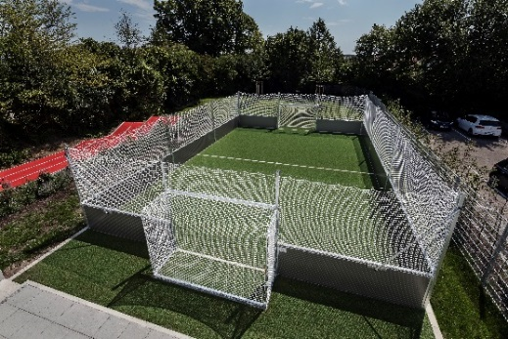
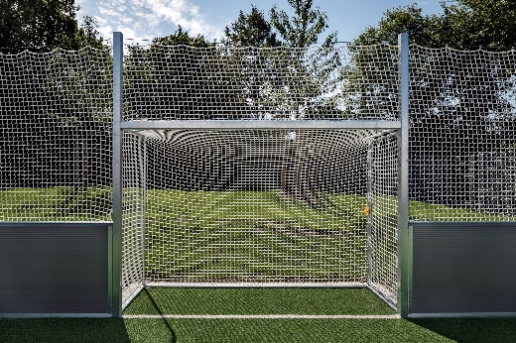
Polytan PolyPlay Arena 01+02.jpg
Minispielfelder von Polytan sind heute als PolyPlay Arenen multifunktionale Komplettsysteme aus einer Hand, die höchste Anforderungen bei Qualität, Funktionalität und Sicherheit erfüllen.
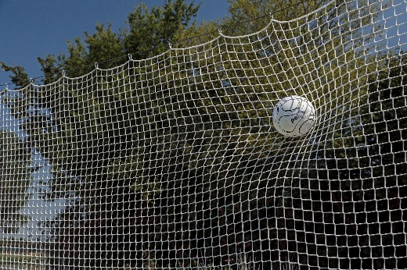
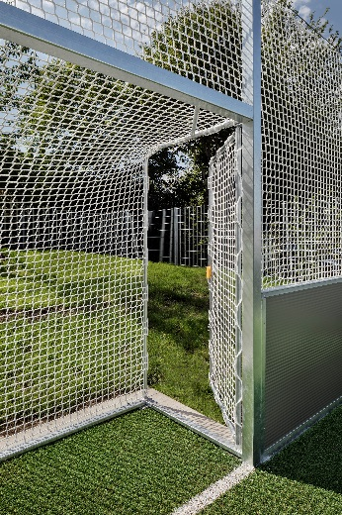
Polytan PolyPlay Arena_03+04.jpg
Der barrierefreie Zugang zum Spielfeld befindet sich an der Torseite. Die Netzaufhängung ist in regelmäßigen Abständen einzeln abgespannt, sodass auch stark geschossene Bälle nicht unkontrolliert in das Spielfeld zurückprallen können.
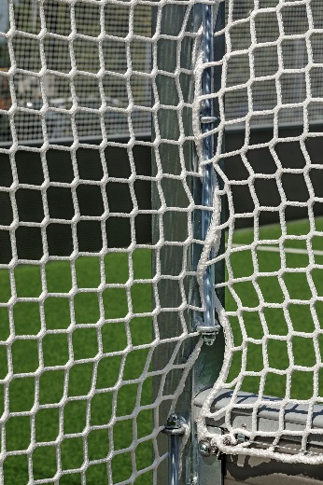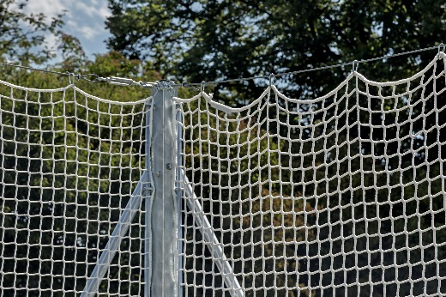
Polytan PolyPlay Arena_05+06.jpg
Verzinkter Stahl bildet die Grundlage für die stabile und rostfreie Rahmenkonstruktion einer PolyPlay Arena von Polytan.
Bildnachweis: Andreas Keller

Polytan GmbH:
Den optimalen Boden für sportliche Erfolge bereiten – diesen Anspruch verfolgt Polytan seit 1969. Stets die modernsten sportmedizinischen Erkenntnisse im Blick, entwickelt der Spezialist für Sportböden im Außenbereich seine Kunststoff-Sportbeläge und Kunstrasensysteme kontinuierlich weiter. So besitzen die Spielfelder aus Kunstrasen heute beispielsweise ein naturnahes Rasengefühl und sehr gute Spieleigenschaften. Hochwertige Kunststoffbeläge sind von stoßdämpfenden Fallschutzböden über multifunktionale Allwetterplätze bis hin zu Highspeed-Oberflächen für internationale Leichtathletik-Veranstaltungen erhältlich. Neben eigener Entwicklung, Herstellung und Einbau der Sportböden zählt auch ihre Linierung, Reparatur, Reinigung und Wartung zum Leistungsspektrum von Polytan. Sämtliche Produkte entsprechen den aktuellen nationalen und internationalen Normen und verfügen über alle relevanten Zertifikate internationaler Sportverbände wie FIFA, FIH, World Rugby und IAAF.

Kontakt Agentur:
Seifert PR GmbH (GPRA)
Barbara Mäurle
Zettachring 2a
70567 Stuttgart
0711 / 77918-26
barbara.maeurle@seifert-pr.de

Kontakt Unternehmen:
Polytan GmbH
Tobias Müller
Gewerbering 3
86666 Burgheim
08432 / 8771
tobias.mueller@polytan.com

